2026年法国巴黎高等视觉设计学院暑期访学项目

一、访学院校介绍
巴黎高等视觉设计学院
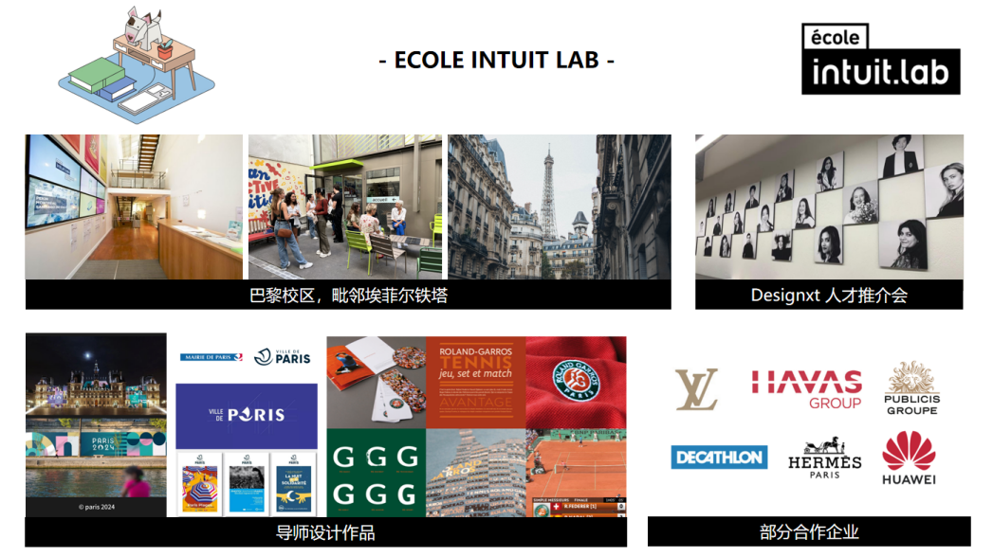
巴黎高等视觉设计学院 （École Intuit. Lab）是一所五年制本硕连读的法国高等艺术院校，颁发中法两国教育部认证的硕士文凭。在2025年法国权威排名Eduniversal艺术与设计类院校排名中表现卓越，品牌战略与设计硕士荣登"设计与视觉传达"领域榜首，并连续五年稳居该权威榜单前三名。学校地理位置优越，位于巴黎15区，距埃菲尔铁塔一步之遥。
巴黎高等视觉设计学院是目前法国唯一集学校、设计事务所和职业中心于一体的高等艺术院校，在视觉艺术和品牌策略设计等领域享有卓越声誉。学校创始人之一兼现任校长Clément先生曾主理法国达索航空、法国海军集团和法国鳄鱼品牌（Lacoste）等国际知名项目。学校师资力量强大，如巴黎城市标识设计师、2024巴黎奥运会主视觉设计师、蓬皮杜艺术中心视觉设计师等行业大咖均于学校任教十余年。
学校坚持以“培养引领未来发展的创意设计师”为理念，强调理论与实践结合，注重培养学生的独立思考、审美和实用主义精神，培养了大批创意、设计、视觉艺术和数字领域的优秀人才。学校与1000多家企业及机构合作，每年举办专题项目周、竞赛展览及Design Nxt优秀人才推介会等，帮助学生触达多元职业资源，尽快融入职业生涯，90%的毕业生在半年内就业，平均年薪约30万人民币。

二、项目介绍
访学课题：欧洲文化品牌的视觉转译与跨文化创新设计
访学时间：2026年7月14日-7月26日（13天）
授课语言：英语
项目概述：法国，世界的艺术心脏，孕育了无数美学经典与思想浪潮。2026年暑假，巴黎高等视觉设计学院将面向中国合作院校，推出为期13天的“欧洲文化品牌的视觉转译与跨文化创新设计”海外实践项目。
本项目在圆满结束的冬令营的基础上进一步深化，从基础的设计实践与法式创作体验，延伸至更具专业深度的跨文化设计命题。项目以“欧洲文化品牌在亚洲市场的叙事重构与视觉创新”为核心线索，引导学生从设计学与传媒视角出发，深入巴黎——全球设计与艺术策源地，系统性解构欧洲经典品牌与IP的视觉基因、叙事逻辑与空间体验。
学生将通过专题工作坊、巴黎在地文化浸润、城市空间考察与模拟提案评审，完成一次从文化洞察、策略定位、视觉转译到整合传播的全流程、跨媒介创意实践。学生将在导师指导下，完成一套包含品牌视觉重塑、叙事动线设计与整合传播方案的专业提案，最终成果可直接纳入个人作品集，提升升学与职业竞争力。
行程安排预设：
时间 | 活动预设 | 住宿
7月14日  周二 | 启程：于国内机场集合，搭乘国际航班前往法国巴黎，预习课程资料。 | /
7月15日  周三 | 抵达与适应：巴黎初印象  抵达巴黎戴高乐机场，专车接机前往市区公寓。  由导师带领办理入住，巴黎地铁卡，熟悉周边生活与交通环境，参观Musée Bourdelle布德尔博物馆。该馆为雕塑家安托万·布德尔故居与工作室改建而成，其工作室场景与空间呈现方式对现代艺术与设计思维具有重要启发。 | 巴黎
7月16日  周四 | 全天文化出行：巴黎艺术地标与城市灵感  巴黎圣母院与西岱岛：西岱岛作为巴黎城市诞生的原点，漫步其间可感受塞纳河的千年历史脉络，近距离探访哥特式建筑的旷世杰作，感受其火灾后重生的历史厚重感与修复中的艺术细节。  埃菲尔铁塔、香榭丽舍大街、凯旋门：城市公共空间与历史符号设计观察  塞纳河游船之旅：从艺术设计角度欣赏巴黎的城市结构与文化意义，感受塞纳河两岸经典建筑设计的艺术之美。 | 巴黎
7月17日  周五 | 开营仪式与艺术巡礼：灵感巴黎  巴黎高等视觉设计学院开营仪式，项目导师介绍课程目标与产出要求。  专题课程：文化解码与策略定位  欧洲文化IP视觉基因解析 + 亚洲市场美学趋势洞察  小组选题工作坊：巴黎时尚博物馆实地调研（结合课程内容，对欧洲时尚IP的视觉表达、历史符号与当代传播展开现场案例研究与小组讨论） | 巴黎
7月18日  周六 | 周末自由活动，推荐行程：  橘园美术馆（莫奈睡莲）、杜乐丽花园（喷泉小憩）、凡尔赛宫（皇室奢华）、枫丹白露宫（自然与历史）、莫奈花园（光影之源）、巴黎圣母院（哥特瑰宝）等... | 巴黎
7月19日  周日 |  | 巴黎
7月20日  周一 | 专题课程：符号解构与视觉转译  深入探讨欧洲经典品牌符号的形成机制，分析其视觉语言在跨文化语境中的转译策略。  结合上午课程，组织品牌街区考察，走访玛黑区、圣日耳曼区等设计品牌集聚地，进行视觉符号采集与现场速写记录。 | 巴黎
7月21日  周二 | 专题课程：视觉系统设计与叙事构建  品牌视觉重塑实验：Logo、色彩系统、字体与视觉语言再设计。  传播叙事设计：主题概念构建、故事线梳理、内容架构与触点规划。  初步探索动态视觉与多媒体表达（短视频/AR/动态故事板），为提案注入多元媒介形式。 | 巴黎
7月22日  周三 | 专题课程：整合深化与提案准备  品牌手册设计与视觉系统延展应用。  传播方案细化：线上线下整合策略、社交传播节奏设计。  提案彩排与导师一对一反馈，优化表达逻辑与视觉呈现。 | 巴黎
7月23日  周四 |  | 巴黎
  专题课程：提案呈现与行业对话
  最终提案调整与输出准备、模拟竞标提案会、导师评审与点评。视觉传播趋势分享会、为每位学员颁发结业证书，庆祝在巴黎的艺术之旅圆满结束。
7月24日  周五 | 文化出行日 - 从艺术经典到先锋灵感  奥赛博物馆：印象派与后印象派视觉语言解析  蒙马特高地：在圣心大教堂前俯瞰巴黎全景，漫步小丘广场，遇见街头画家现场创作，感受艺术家聚集地的独特氛围。 | 巴黎
7月25日  周六 | 告别 · 满载灵感而归：市中心自由活动，可进行最后的购物或探访。包车送机至戴高乐机场，搭乘航班返回国内。 | /
7月26日  周日 | 抵达 · 圆满收官 | /

*请注意，以上行程为预设安排，具体授课主题及参访日程可能根据实际情况进行微调，核心内容与质量不变。

三、项目特色
- 英文授课，无需法语基础；
- 不限专业，面向全球艺术文化爱好者，跨学科参与，多元学习环境；
- “课堂+现场”双线教学：校内主题工作坊（欧洲IP解构、视觉叙事等）；校外深入博物馆、美术馆、品牌街区，理论实践结合；
- 城市即课堂，行走即阅读：探访西岱岛、香榭丽舍大街、凯旋门、埃菲尔铁塔、奥赛博物馆、蒙马特高地等，沉浸巴黎艺术脉搏；
- 全流程创意实战：从文化洞察、策略构建、视觉转译到最终提案，模拟真实创意项目交付；
- 名校导师授课，获官方结业证书、推荐信及硕士推优机会；项目成果可直接用于个人作品集，提升背景；
- 法国拥有超1万家艺术机构、45万+艺术从业者、1000+年度国际艺术盛会，提供丰富艺术体验；
- 诸多世界知名企业（时尚、设计、建筑、新技术及艺术类）源起法国，链接全球优质艺术职业机会。
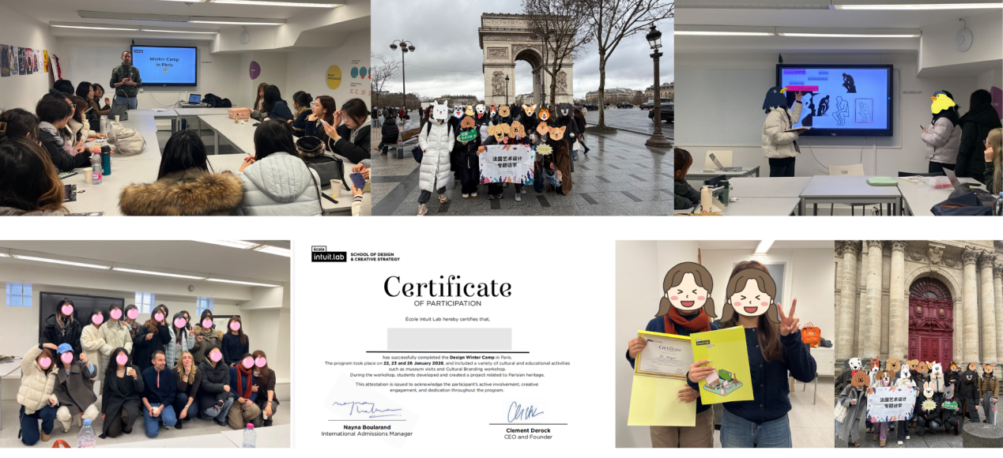
四、费用详情
招生对象：在校中国学生，专业不限（艺术学院相关专业优先考虑），年级不限
本项目费用由学生自行承担：
项目费用：人民币38800元/人
费用包含：指定日期的往返国际机票、访学期间课程费用、集体活动期间的景点门票与交通、访学期间境外住宿、签证办理服务、访学期间境外保险、境外指定时间段接送机服务、法国院校访学证明。
费用不包含：护照办理费用、由法国领事馆收取的法国申根签证费用与增值服务费、个人餐饮费、自由活动日产生的各类境外费用以及其他一切个人性质消费等。

五、申请截止时间及申请方式
1.报名截止日期：2026年4月20日
2.申请提交方式：学生可通过融合门户（scloud.sbs.edu.cn）或i上商里面的“学生海外学习交流申请”系统进行线上报名。

六、项目咨询
国际交流处：贺老师
电话：64870541

